Proyecto #2 - Máquina de Turing

**Descripción**

Realizar las definiciones formales junto con el diagrama y tabla de transiciones de las

siguientes máquinas de Turing:

1. Reconocedor de cadenas palíndromas: Reconoce una cadena de a, b o c’ s y verifica que la cadena sea un palíndromo.

M=({q0,q1,q2,q3,q4,q5,q6,q7,q8,q9,q10},{a,b,c},{a,b,c,B},δ,q0,B,{q10})

|  |  |  |  |  |
| --- | --- | --- | --- | --- |
| Estado | a | b | c | B |
| q0 | (q1,B,R) | (q4,B,R) | (q7,B,R) | (q10,B,R) |
| q1 | (q1,a,R) | (q1,b,R) | (q1,c,R) | (q2,B,L) |
| q2 | (q3,B,L) | - | - | (q10,B,R) |
| q3 | (q3,a,L) | (q3,b,L) | (q3,c,L) | q0,B,R) |
| q4 | (q4,a,R) | (q4,b,R) | (q4,c,R) | (q5,B,L) |
| q5 | - | (q6,B,L) | - | (q10,B,R) |
| q6 | (q6,a,L) | (q6,b,L) | (q6,c,L) | (q0,B,R) |
| q7 | (q7,a,R) | (q7,b,R) | (q7,c,R) | (q8,B,L) |
| q8 |  |  | (q9,B,L) | (q10,B,R) |
| q9 | (q9,a,L) | (q9,b,L) | (q9,c,L) | (q0,B,R) |
| q10* |  |  |  |  |

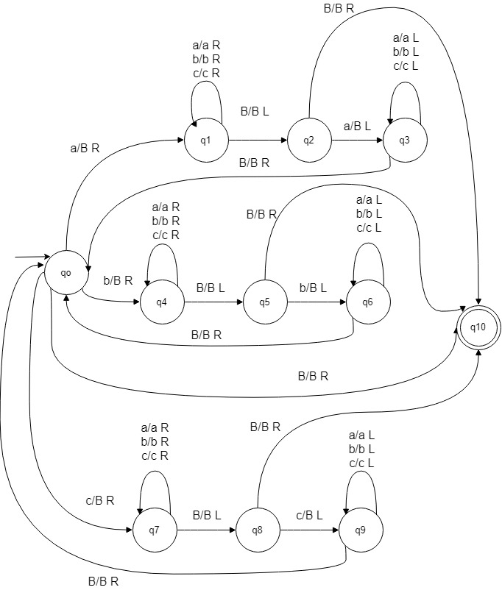

1. Copia de patrones: Reconoce un patrón de a, b o c’s y lo copia de manera idéntica.

M=({q0,q1,q2,q3,q4,q5,q6,q7},{a,b,c},{a,b,c,X,Y,Z,B},δ,q0,B,{q7})

|  |  |  |  |  |  |  |  |
| --- | --- | --- | --- | --- | --- | --- | --- |
| Estado | a | b | c | X | Y | Z | B |
| q0 | (q1,X,R) | (q3,Y,R) | (q5,Z,R) | (q0,X,R) | (q0,Y,R) | (q0,Z,R) | (q7,B,L) |
| q1 | (q1,a,R) | (q1,b,R) | (q1,c,R) | (q1,X,R) | (q1,Y,R) | (q1,Z,R) | (q2,X,L) |
| q2 | (q2,a,L) | (q2,b,L) | (q2,c,L) | (q2,X,L) | (q2,Y,L) | (q2,Z,L) | (q0,B,R) |
| q3 | (q3,a,R) | (q3,b,R) | (q3,c,R) | (q3,X,R) | (q3,Y,R) | (q3,Z,R) | (q4,Y,L) |
| q4 | (q4,a,L) | (q4,b,L) | (q4,c,L) | (q4,X,L) | (q4,Y,L) | (q4,Z,L) | (q0,B,R) |
| q5 | (q5,a,R) | (q5,b,R) | (q5,c,R) | (q5,X,R) | (q5,Y,R) | (q5,Z,R) | (q6,Z,L) |
| q6 | (q6,a,L) | (q6,b,L) | (q6,c,L) | (q6,X,L) | (q6,Y,L) | (q6,Z,L) | (q0,B,R) |
| q7 | - | - | - | (q7,a,L) | (q7,b,L) | (q7,c,L) | - |

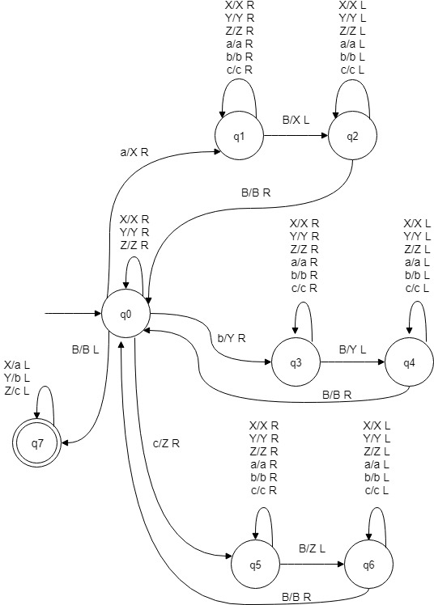

1. Multiplicación en código unario: Reconoce una cadena y realiza la multiplicación respectiva.

M=({q0,q1,q2,q3,q4,q5,q6,q7,q8},{l,x,=},{l,x,=,Y,Z,B},δ,q0,B,{q8})

|  |  |  |  |  |  |  |
| --- | --- | --- | --- | --- | --- | --- |
| Estado | l | = | x | Y | Z | B |
| q1 | (q2,Y,R) | - | (q4,x,R) | - | - |  |
| q2 | (q2,l,R) | (q2,=,R) | (q2,x,R) | - | - | (q3,l,L) |
| q3 | (q3,l,L) | (q3,=,L) | (q3,x,L) | (q1,l,R) | - | - |
| q4 | (q5,Z,R) | - | - | - | (q5,Z,R) | - |
| q5 | (q6,Z,L) | (q7,=,L) | - | - | (q5,Z,R) |  |
| q6 | (q6,l,L) | - | (q6,x,L) | - | (q6,Z,L) | (q1,B,R) |
| q7 | - | - |  | - | (q7,l,L) | (q8,x,R) |
| q8 | - | - | - | - | - | - |

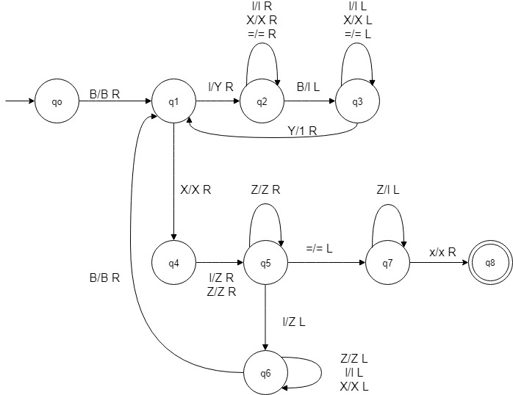

1. Suma en código unario: Reconoce una cadena y realiza la suma respectiva.

M=({q0,q1,q2,q3,q4},{l,+,=},{l,+,=,X,B},δ,q0,B,{q4})

|  |  |  |  |  |  |
| --- | --- | --- | --- | --- | --- |
| Estado | l | + | = | X | B |
| q0 | (q1,B,R) | - | - | - | - |
| q1 | (q1,l,R) | (q2,l,R) | - | - | - |
| q2 | (q3,l,R) | - | - | - | - |
| q3 | (q3,l,R) | - | (q4,B,R) | - | - |
| q4 | - | - | - | - | - |

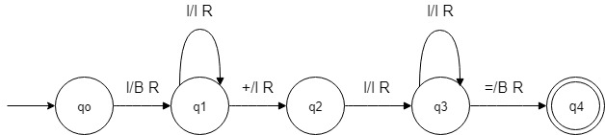

1. Resta en código unario: Reconoce una cadena y realiza la resta respectiva.

M=({q0,q1,q2,q3,q4,q5,q6,q7},{l,-},{l,-,B},δ,q0,B,{q7})

|  |  |  |  |
| --- | --- | --- | --- |
| Estado | l | - | B |
| q0 | (q1,B,R) | - | - |
| q1 | (q1,l,R) | (q2,-,R) | - |
| q2 | (q3,l,R) | - | (q6,B,L) |
| q3 | (q3,l,R) |  | (q4,B,L) |
| q4 | (q5,B,L) | - | - |
| q5 | (q5,l,L) | (q5,-,L) | (q0,B,R) |
| q6 | - | (q7,l,R) | - |
| q7* | - | - | - |

